Centrale elettronucleare

Il suo funzionamento è simile a quello di una centrale termoelettrica con la differenza che l’acqua viene fatta bollire in un contenitore a pressione detto reattore in cui avviene la fissione dell’uranio. La centrale di Caorso a Piacenza ha funzionato fino al 1987, anno in
cui è stata fermata a seguito di un referendum popolare. L’impianto è formato da tre parti distinte: edificio con il reattore, sala macchine, edifici ausiliari.

L’edificio con il reattore è un enorme cilindro di cemento armato, per un terzo interrato, alto 70 cm.
Il reattore invece è un cilindro di acciaio inossidabile che si trova al centro alto 22 m, avvolto da una schermatura di cemento di 1,2 m di spessore chiuso da un coperchio che può essere rimosso da una gru.
All’interno del reattore si trova il nocciolo, cioè l’insieme degli elementi di combustibile contenenti l’uranio e le sue barre di controllo per regolare la sua reazione a catena.

La sala macchine è formata da una turbina a vapore accoppiata a un alternatore con potenza massima di 840 MW alla tensione di 17000 V.
Il condensatore viene raffreddato con l’acqua fredda in un circuito a parte; la stessa acqua viene poi scaricata calda dopo aver raffreddato il vapore che fa muovere la turbina.

Gli edifici ausiliari contengono tra l’altro le piscine schermate piene d’acqua per la conservazione momentanea degli elementi combustibili esauriti, altamente radioattivi.

Il funzionamento: nel rettore viene pompata dal basso l’acqua che, filtrando attraverso gli elementi combustibili, assorbe il calore emesso dalla fissione dell’uranio e si trasforma in vapore. Questo viene inviato nella turbina che trasferisce la propria forza meccanica all’alternatore che genera corrente.

Che cos’è la fissione?

La fissione è la divisione di un nucleo pesante come quello dell’uranio.

La Centrale Nucleare di Caorso fu costruita negli anni ´70 sulla riva destra del fiume Po, Comune di Caorso, provincia di Piacenza.

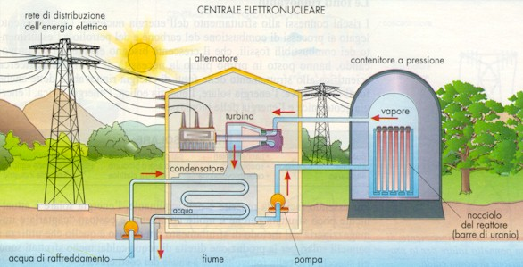

Una volta l’anno, queste centrali sospendono la produzione di energia per aprire la calotta ed estrarre gli elementi combustibili esauriti che sono altamente radioattivi. Questi vengono conservati per 3-5 mesi nelle piscine per abbassarne la radioattività. Infine vengono trasportati, in appositi contenitori, nei più vicini impianti di ritrattamento.

radioattivo

[ra-dio-at-tì-vo] agg.
- • Riferito a elemento chimico o sostanza che presenti radioattività: scorie r. || fuga r., emissione accidentale di sostanze radioattive.

radioattività

[ra-dio-at-ti-vi-tà] s.f. inv.
- • fis. Emissione di radiazioni da parte dei nuclei atomici; più in gener. proprietà di alcune sostanze di emettere radiazioni; nel l. com., la quantità di radiazioni presente nell'aria, nell'acqua e in generale in un corpo che ha subito contaminazione radioattiva.

